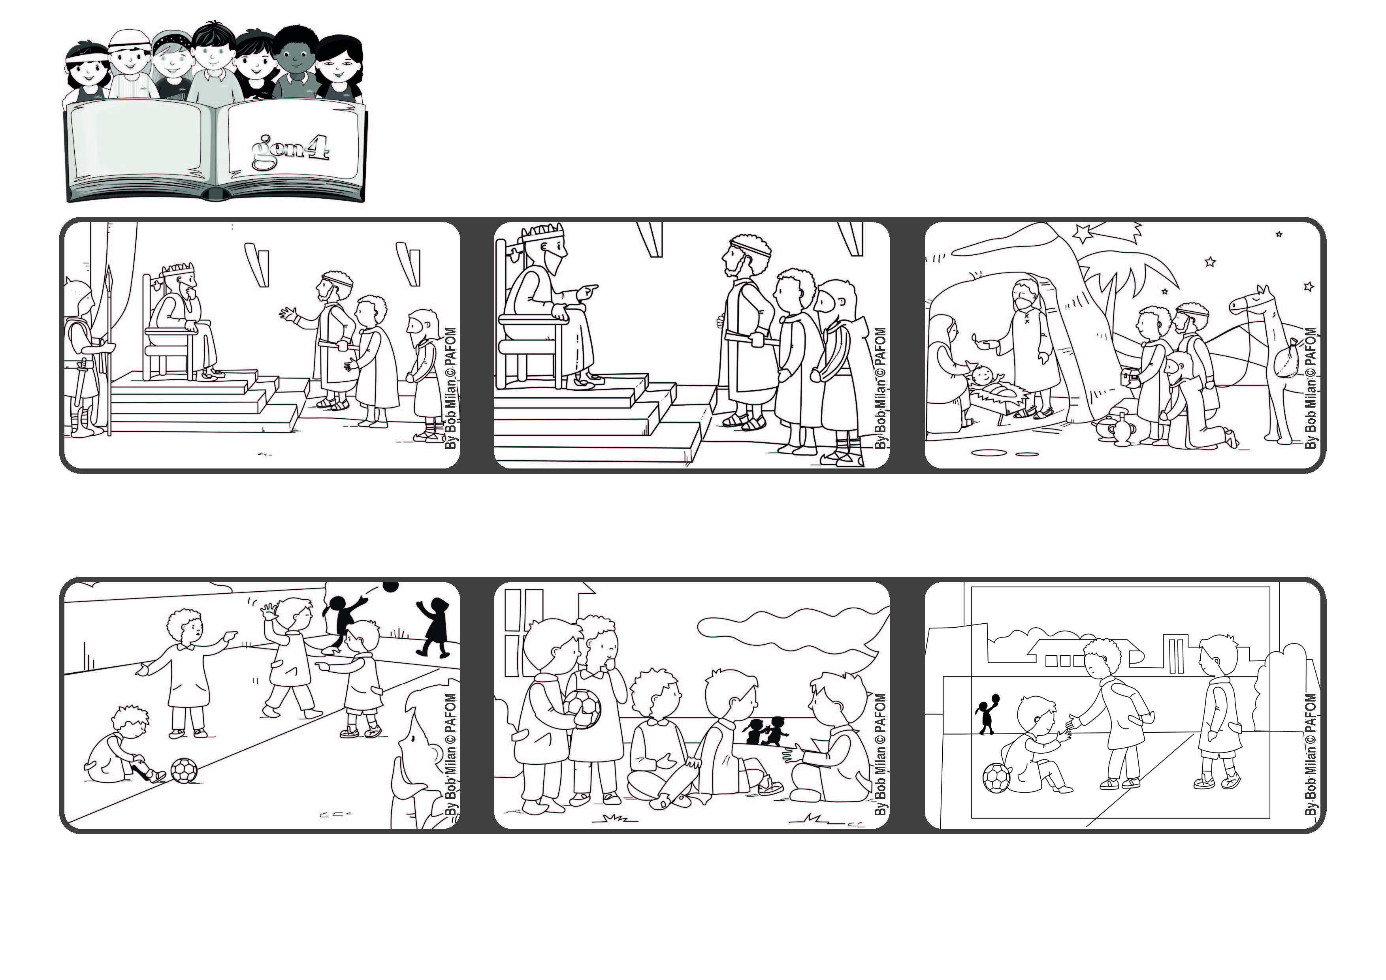

**Vamos juntos a Jesus**



**Palavra de vida**

**Janeiro 2022**

**“Vimos a sua estrela no Oriente e viemos prestar-Lhe homenagem” (Mt 2, 2)**

**Agora, quando brincam, se alguém se magoa, pensam em Jesus que também sofreu muito e continuam a brincar sem se zangarem.**

**Então, comecei a contar-lhes as histórias de Jesus, a história dos reis magos, da estrela de Belém, etc.**

**Ato de amor do Paulo (Brasil): Os meus colegas de escola, quando brincam, acabam por se magoar e depois brigam entre si.**

**Alguns reis magos chegaram a Jerusalém, foram encontrar o Rei Herodes e perguntaram-lhe: onde está o rei de Israel? Vimos a sua estrela e viemos adorá-Lo.**

**Entretanto, os reis magos chegaram à cabana e adoraram Jesus menino. Depois, partiram para terras longínquas mas, avisados em sonho, não passaram pelo rei Herodes.**

**Herodes ficou preocupado com este novo “rei” e disse-lhes para voltarem lá depois de O terem encontrado (era um truque para O eliminar).**

**”© PAFOM, Disegni e testo a cura del Centro Gen4”**

**I Gen4 sono i bambini del Movimento dei Focolari di cui Chiara Lubich è la fondatrice.**